# 1.12.21 Ауд 15 АТ-30, АТ-31 ТЗА 15:00-16:20

# Лекція 25

# ЧАСТИНА ІІ. ПЕРЕТВОРЮВАЧІ ЕЛЕКТРИЧНИХ ВЕЛИЧИН В МЕХАНІЧНІ

# Розділ 10. ПЕРЕТВОРЮВАЧІ ЕЛЕКТРИЧНИХ ВЕЛИЧИН В МЕХАНІЧНІ

До числа перетворювачів електричних величин в механічні (їх іноді називають зворотними) належать [16, 17, 43, 50, 51]: магнітоелектричні, електромагнітні, електродинамічні, індукційні перетворювальні пристрої. Розглянемо ці перетворювачі докладніше.

## 10.1. Магнітоелектричні перетворювачі (МЕ)

Принцип дії МЕ ґрунтується на виникненні зусилля або моменту при взаємодії електричного струму з постійним магнітним полем. Залежно від схеми вмикання вхідною фізичною величиною МЕ може бути струм або напруга, вихідною величиною – зусилля або момент сил, які спричинюють переміщення рухомої частини.

Залежно від того, яку конфігурацію має магніт, розрізняють МЕ із зовнішнім та внутрішньорамковим магнітом [16, 17, 43, 50, 51], а залежно від того, яка частина чутливого елемента рухома, розрізняють чутливі елементи з рухомою рамкою або з рухомим внутрішньорамковим магнітом.

Переваги МЕ: висока точність, великий момент обертання, який забезпечує високу чутливість, мале власне споживання потужності; лінійність характеристики. До недоліків МЕ можна віднести їх придатність для вимірювання лише постійного струму, а також відносну складність конструкції. Прагнення використати високі якості магнітоелектричного перетворювача дало поштовх до створення системи з перетворювачами змінного струму в постійний струм.

Магнітоелектричні перетворювачі широко застосовуються в електровимірювальній техніці та елементах автоматичних пристроїв. Так, їх використовують в гальванометрах різних типів, логометрах, моментних датчиках, підсумовуючих реле тощо.

Як приклад практичного застосування розглянемо роботу МЕ деяких найпоширеніших авіаційних приладів.

## 10.1.1. Магнітоелектричний гальванометр

На рис. 10.1 показано схему гальванометра, в МЕ якого застосовано зовнішній нерухомий магніт. Обертаючий момент, що діє на рухому систему – рамку, дорівнює, Г⋅см (рис. 10.2):

|  |  |
| --- | --- |
| , | (10.1) |

де *В –* магнітна індукція. Гс [Тл]; *l* – довжина активної сторони рамки, см [м]; *b –* ширина рамки, см [м]; *I* – сила струму, А; *w* – число витків рамки; *S* – активна площа рамки, см2 [м2].

В одиницях СІ обертаючий момент дорівнює, Н⋅м:



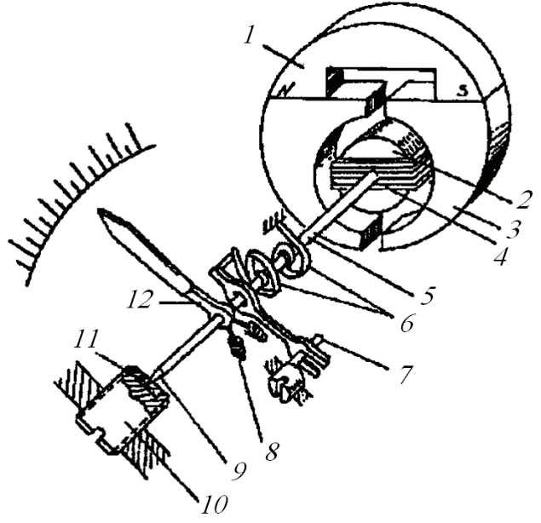

Рис. 10.1. Схема магнітоелектричного перетворювача   
електровимірювального приладу із зовнішнім   
нерухомим магнітом

Протидіючий момент створюється двома спіральними пружинками (волосинками) 6, які одночасно є струмовідводами рамки 4 (див. рис. 10.1). Протидіючий момент волосинок

